Holzterrasse reinigen und pflegen - so geht's schnell und einfach

Wellnesskur für Holzterrassen

Winnenden, April 2024 – Ob am Haus oder auf dem Wochenendgrundstück - eine Terrasse gehört einfach dazu. Neben einfachen Waschbetonplatten oder hochwertigen Natursteinen ist vor allem Holz als Baumaterial und Oberflächenbelag beliebt. Weil das Holz eine warme Natürlichkeit ausstrahlt, wird die Terrasse im Handumdrehen zur gemütlichen Wohlfühloase für schöne Stunden im Freien. Doch Holz reagiert auf Witterungseinflüsse empfindlicher als andere Materialien. Wenigstens zweimal im Jahr – im Frühjahr und vor dem Winter – sollte die Terrasse gereinigt werden, damit Schmutz und Nässe keine Chance haben und die Terrasse auch über Jahre ein schmucker Lieblingsplatz bleibt.  Bevor es losgeht  Zunächst werden alle Gartenmöbel und Pflanzkübel entfernt, um jeden Winkel auf der Terrasse ungehindert erreichen zu können. Sind lose Verunreinigungen wie Laub, Zweige, Insekten- oder Blütenreste erst einmal mit dem Besen weggefegt, geht es ans Eingemachte. Denn wo Sand, Feinstaub und Erdkrumen sich im Holz festgesetzt haben, hilft kein einfaches Abkehren. Wer hartnäckigen Verschmutzungen oder dem häufig auftretenden Grünbelag mit technischen Hilfsmitteln zu Leibe rücken möchte, sollte die Reinigungswirkung vorher an einer unauffälligen Stelle prüfen.  Alternativen zum Schrubben von Hand: Terrassen- und Hochdruckreiniger  Besonders gut eignet sich ein Terrassenreiniger mit Bürstenwalzen für Holzflächen. Bei geringem Wasserverbrauch reinigt er schonend und kraftvoll zugleich. Elektrisch angetriebene Bürstenwalzen lösen den Schmutz ohne manuellen Kraftaufwand. Die darüber angebrachten Wasserdüsen verstärken diesen Effekt und spülen gleichzeitig den Schmutz weg.  Um hartnäckigen Schmutz von der Holzterrasse zu entfernen, kann auch zum Hochdruckreiniger gegriffen werden. Wichtig ist, dabei stets mit der richtigen Einstellung oder dem passenden Zubehör zu arbeiten. Vor allem bei Holzbelägen aus Fichte oder Buche ist ein reduzierter Wasserdruck zu empfehlen. Das empfindliche Holz kann durch zu hohen Wasserdruck oder mechanisches Einwirken beeinträchtigt werden. Terrassen und auch Gartenmöbel aus Hartholz, wie Robinie, Eiche, Teak oder Bambus, lassen sich dagegen bedenkenlos mit einem Hochdruckreiniger reinigen, vor allem, wenn zusätzlich ein Flächenreiniger zum Einsatz kommt. Dieser gehört bei vielen Geräten zum Lieferumfang. Die unter seiner Spritzschutzhaube rotierenden Flachstrahldüsen erfassen einen größeren Bereich. Dank des verstellbaren Düsenabstands zur Oberfläche lassen sich Holzterrassen damit mühelos und gründlich reinigen. Für ein gleichmäßiges Reinigungsergebnis sollte der Flächenreiniger immer in Bewegung bleiben.  Sollte der Hochdruckreiniger ohne weiteres Zubehör zum Einsatz kommen, ist darauf zu achten, dass stets mit einem flachen Strahl und einem ausreichend Abstand von mindestens 20 Zentimetern zur Oberfläche gearbeitet wird. Eine neue Alternative für die schonende und effiziente Hochdruckreinigung von Holzoberflächen ist der eco!Booster-Aufsatz von Kärcher. Einfach auf das Strahlrohr aufgesteckt, erzeugt er einen besonders breiten und gleichmäßigen Hochdruckstrahl. Dafür sorgt ein Luftmantel, durch den der Hochdruck-Wasserstrahl geführt wird. Mit dem Zubehör lassen sich Oberflächen nicht nur schonend reinigen. Es geht auch schneller, was Zeit, Wasser und Energie spart.  Reinigungsmittel verbessern die Wirkung  Die meisten Hochdruckreiniger ermöglichen die Zuführung und Ausbringung von Reinigungsmitteln. Diese lösen den Schmutz an, der dann leichter und schneller von der Oberfläche abgespült werden kann. Viele Holzreiniger besitzen neben schmutzlösenden Eigenschaften auch eine pflegende Wirkung: Das Holz wird gegen eindringende Feuchtigkeit und UV-Strahlen geschützt und die natürliche Farbgebung und Oberflächenbeschaffenheit bleiben langfristig erhalten. Dann ist eine nachträgliche Behandlung mit Öl nicht mehr nötig.  Viele weitere Tipps rund um die Reinigung und Pflege von Holzterrassen bietet Kärcher auch online:  https://www.kaercher.com/de/home-garden/know-how/holzterrasse-reinigen.html  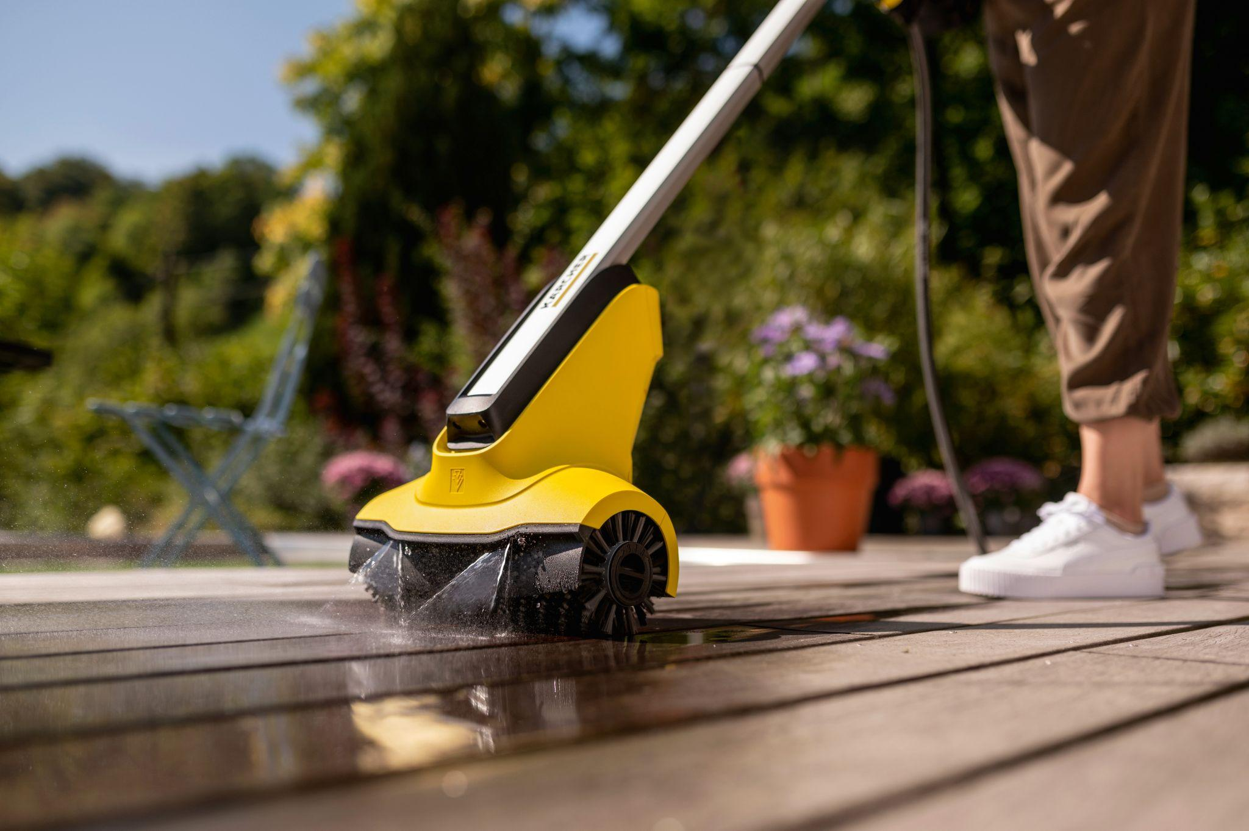  Für Holzoberflächen besonders gut geeignet: Terrassenreiniger mit rotierenden Bürstenwalzen und einstellbarer Wasserzufuhr.  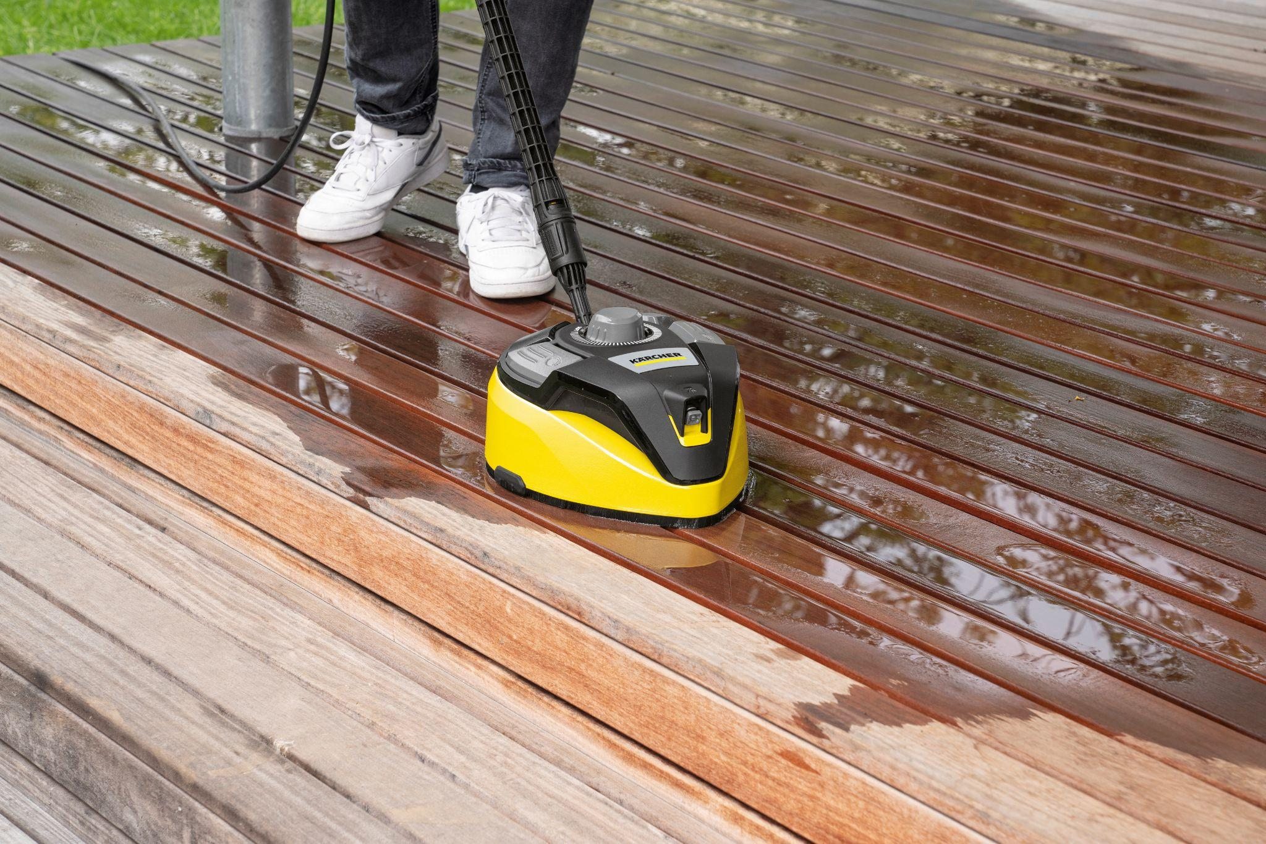  Gehört bei vielen Hochdruckreinigern zum Lieferumfang: ein Flächenreiniger für ein besonders gleichmäßiges und schonendes Vorgehen.  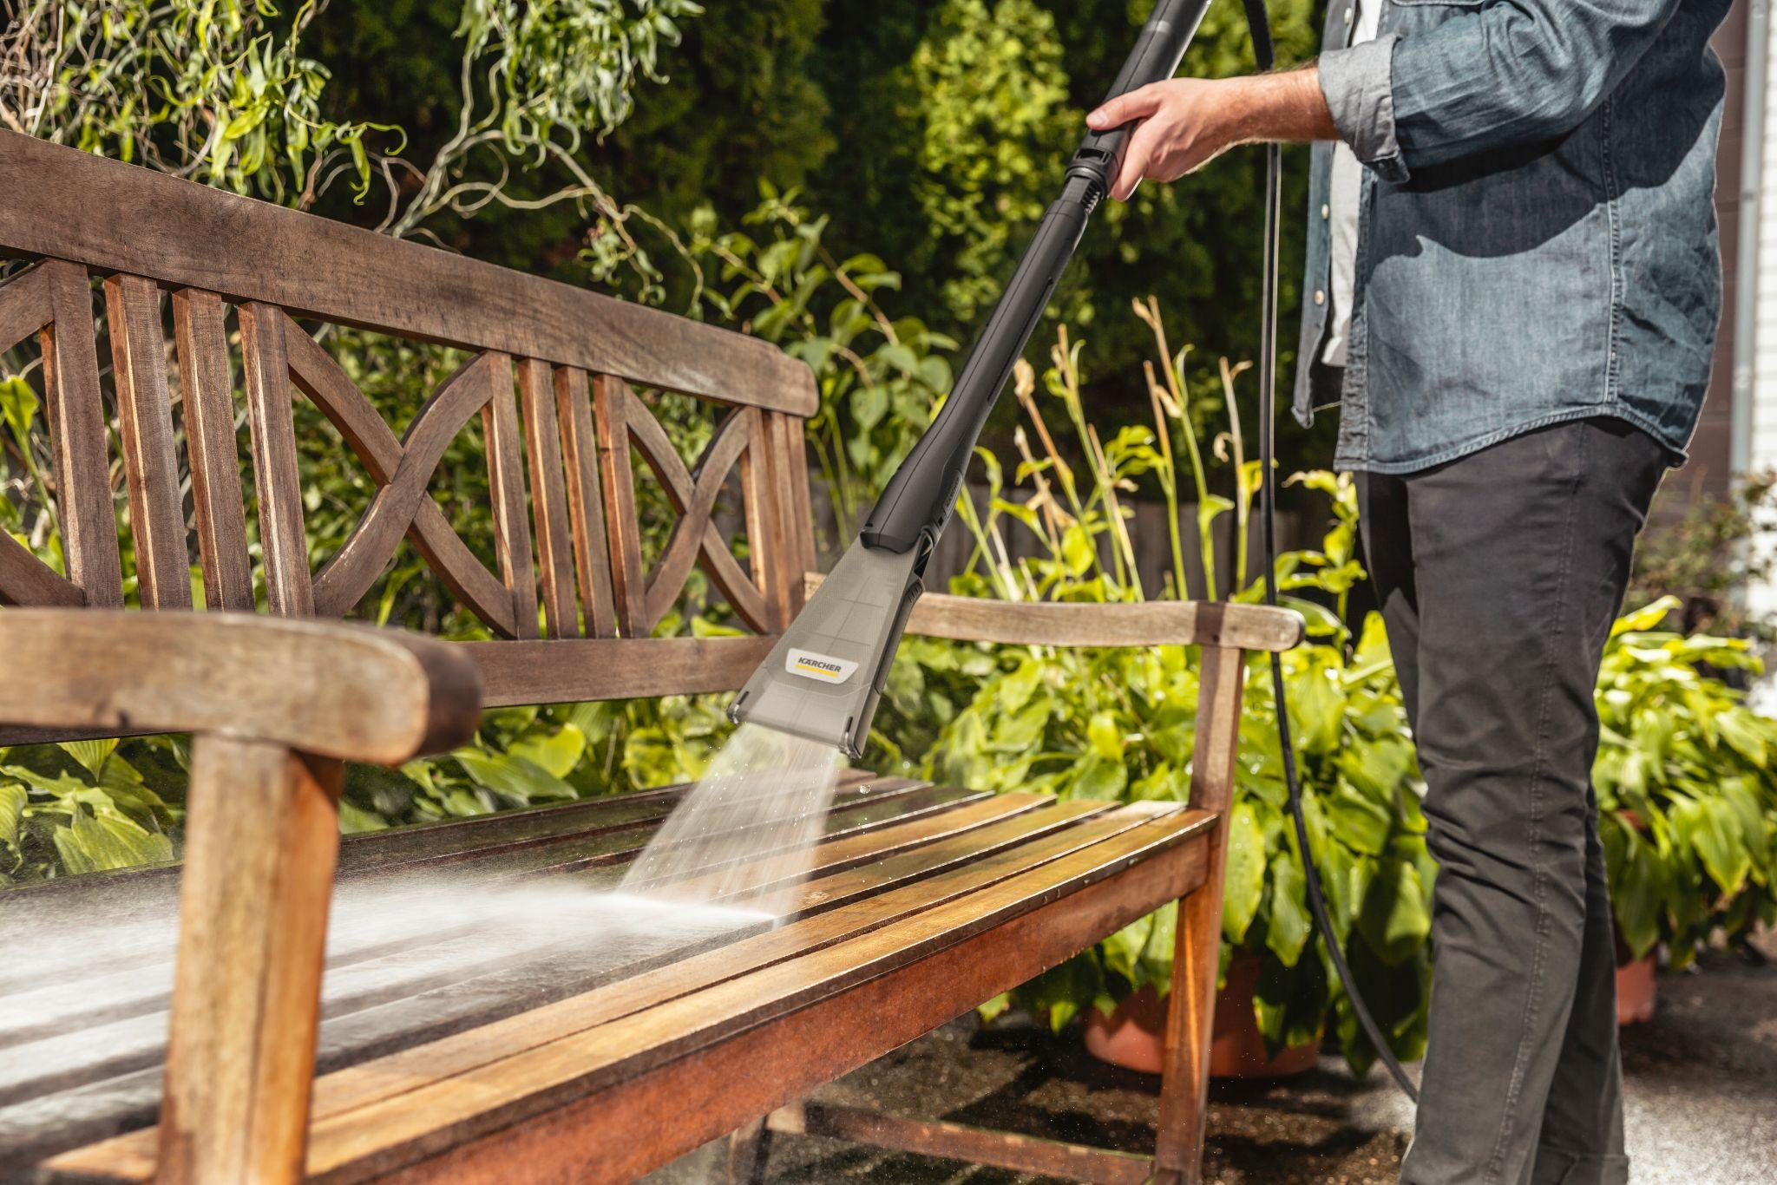  Neu und für die effiziente Reinigung von Holzoberflächen mit Hochdruck geeignet: der eco!Booster-Aufsatz für das Strahlrohr ist ideal für Terrassen und auch für Holzmöbel im Freien. | Pressekontakt  Nina Wanner  Public Relations  Alfred Kärcher SE & Co. KG  Alfred-Kärcher-Str. 28-40  71364 Winnenden  +49 (7195) 14 - 5503  nina.wanner@karcher.com  Kay-Uwe Müller  Pressebüro Tschorn & Partner  Postfach 10 11 52  69451 Weinheim  T+49 62 01 5-7878  mueller@pressebuero-tschorn.de

